 | LUNDI  3 | MARDI  4 | MERCREDI  5 | JEUDI  6 | VENDREDI  7
Matin  10h30  Salle de réunion | CAFE+ REVUE DE PRESSE     |   Signification de certaines dates | Office religieux  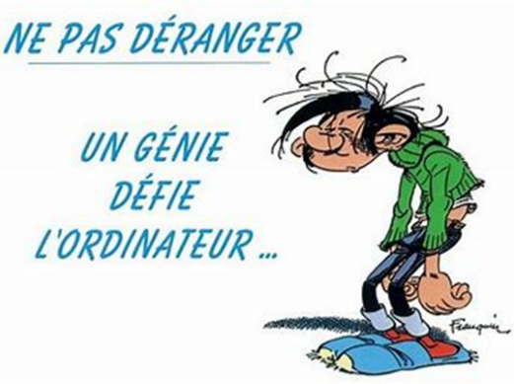 | 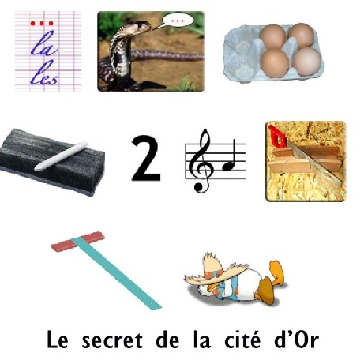  Rebus | 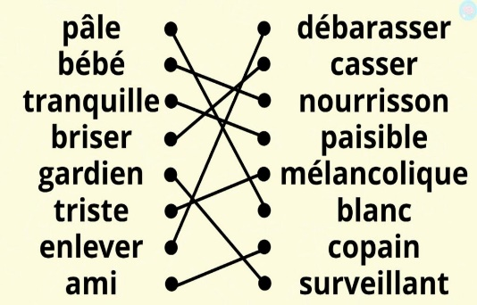  Autres manières de dire
 | 12h  Repas  Midi | 12h  Repas  Midi | 12H  REPAS  MIDI | 12H  REPAS  MIDI | 12H  REPAS  MIDI
Après midi  14h30  PETITE SALLE A MANGER | 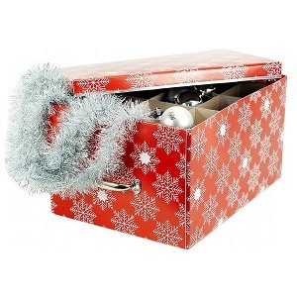  Rangement décoration de noël  (Présence bénévoles) | Fête de la crêpe    Chandeleur  (Présence bénévoles) | Activité Manuelle  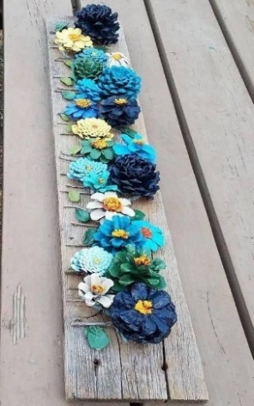  (Présence bénévoles) | Médiation animale   | Danse Assise  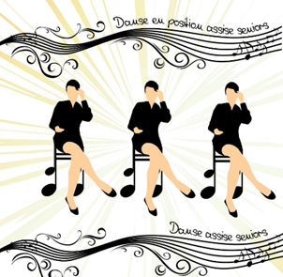

 | LUNDI  10 | MARDI  11 | MERCREDI  12 | JEUDI  13 | VENDREDI  14
Matin  10h30  Salle de réunion | CAFE+ REVUE DE PRESSE | 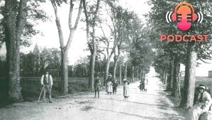  Histoire de saint Orens | Office religieux   |   Videz votre sac | 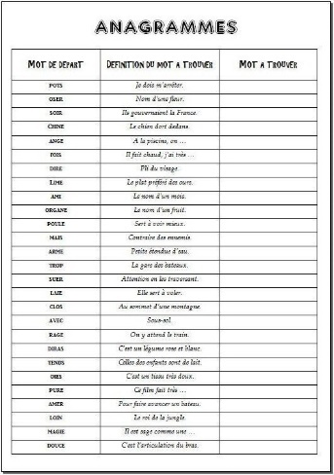  Anagramme
 | 12h  REPAS  MIDI | 12h  REPAS  MIDI | 12H  REPAS  MIDI | 12H  REPAS  MIDI | 12H  REPAS  MIDI
Après midi  14h30  PETITE SALLE A MANGER | CINEMA   | Ateliers esthétiques  Individuelle   | Activité Manuelle  (Présence bénévoles) |   Lecture avec Paul | 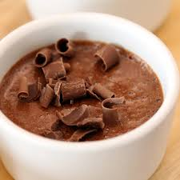  cuisine

 | LUNDI  17 | MARDI  18 | MERCREDI  19 | JEUDI  20 | VENDREDI  21
Matin  10h30  Salle de réunion |     CAFE+ REVUE DE PRESSE | 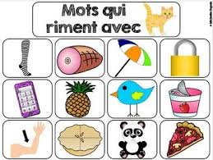  Les mots qui riment | Office religieux  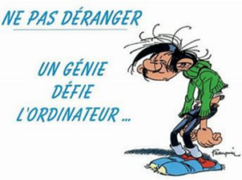 |   Langage et vocabulaire | 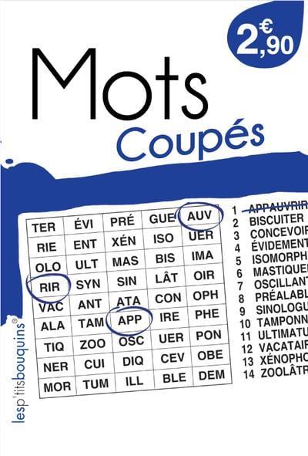  Mot coupé
 | 12h  REPAS  MIDI | 12h  REPAS  MIDI | 12H  REPAS  MIDI | 12H  REPAS  MIDI | 12H  REPAS  MIDI
Après midi  14h30  PETITE SALLE A MANGER | Moment individuel  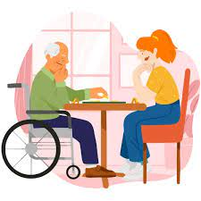  En chambre | Anniversaires  AVEC JUKE BOX  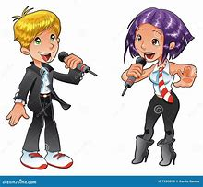 | Activité Manuelle  (Présence bénévoles) | 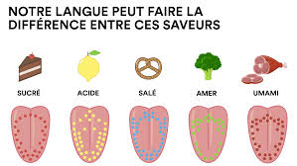  Le goute que goute | Boite a son  

 | LUNDI  24 | MARDI  25 | MERCREDI  26 | JEUDI  27 | VENDREDI  28
Matin  10h30  Salle de réunion | VACANCES ANIMATRICE
 | 12h  REPAS  MIDI | 12h  REPAS  MIDI | 12H  REPAS  MIDI | 12H  REPAS  MIDI | 12H  REPAS  MIDI
Après midi  14h30  PETITE SALLE A MANGER | VACANCES ANIMATRICE

